
r

SANAYİDE ROBOTİK UYGULAMALAR YARIŞMASI
TEKNİK YETERLİLİK FORMU
2026
KATEGORİ ADI: Sanayide Robotik Uygulamalar Yarışması
TAKIM ADI: VOL-İ
BAŞVURU ID: 5358567
TAKIM ID: 999359

KATEGORİ ADI:
PROJE ADI :
TAKIM ADI:
BAŞVURU ID:
TAKIM ID:

TAKIM TANITIMI
VOL-İ, Deneyap bünyesinde TEKNOFEST Sanayide Robotik Uygulamalar Yarışması için oluşturulmuş lise düzeyinde bir robotik takımıdır. Takımda görevler; mekanik, elektronik, algoritmalar-yazılım, robot üst yapı, araç tasarımı ve rapor düzenleme alanlarına ayrılmıştır. Projede, fabrika içi yük taşıma görevini yerine getirebilecek otonom bir forklift robot tasarlamak hedeflenmektedir. Çalışma sürecinde üyeler kendi görev alanlarında araştırma, tasarım, uygulama ve test aşamalarına katkı sağlayarak hem yarışma şartnamesine uygun bir ürün geliştirmeyi hem de teknik deneyim kazanmayı amaçlamaktadır.

ARAÇ TASARIMI
- Sanayide Dijital Teknolojiler Yarışması’na katılmak isteyen takımların tasarladıkları, hayal ettikleri ya da planladıkları güdümlü robot ile ilgili kısa bir tanıtım yazısı beklenmektedir.
- Güdümlü robot aracın tanıtım yazısının 100 kelimeyi geçmemesi gereklidir.
- Takımın başvuracağı kategorideki görevleri nasıl yerine getireceği, yarışma şartnamesinde bulunan teknik kısıtlamalar çerçevesinde oluşturacakları tasarım planları gibi genel kurgusal bilgiler bu bölüme eklenmelidir.
- Teknik detay bilgilerle ilgili doldurulacak kısımlar formun geri kalanında yer almaktadır. Bu sebeple bu bilgilerin buraya eklenmemesine dikkat edilmesi gerekmektedir.

BİLEŞENLER | ÜRETİCİ | MODEL | ÖZELLİKLERİ | FİYAT
MEKANİK
Motor
Araç Gövdesi
Mekanik Aksamlar Mil
Yataklı Rulman
Yarışmaya uygun olarak kullanmayı planladığınız mekanik tasarım görselini (tercihen ön izometrik görünüş) buraya ekleyiniz. Sadece 1(bir) adet görsel konulması gerekmektedir.

Üç boyutlu (3D) görsel (render, prototip fotoğrafı vb.) olması gerekmektedir. Eklenen görselin nihai tasarımı yansıtma zorunluluğu yoktur. Planlanan, hayal edilen tasarımla ilgili görsel de (3 boyutlu olmak kaydıyla) eklenebilir.

BİLEŞENLER | ÜRETİCİ | MODEL | ÖZELLİKLERİ | FİYAT
ROBOT ÜST YAPI
Kasa transferi mekanik aksam
Kullanmayı planladığınız iticinin görselini (tercihen ön izometrik görünüş) buraya ekleyiniz. Sadece 1 (bir) adet görsel konulması gerekmektedir.

Üç boyutlu (3D) görsel (render, prototip fotoğrafı vb.) olması gerekmektedir. Eklenen görselin nihai tasarımı yansıtma zorunluluğu yoktur. Planlanan, hayal edilen tasarımla ilgili görsel de (3 boyutlu olmak kaydıyla) eklenebilir.

BİLEŞENLER | ÜRETİCİ | MODEL | ÖZELLİKLERİ | FİYAT
ELEKTRONİK
Sensör | Belirlenecek | Limit/encoder/kamera | Konum, hız, QR/şerit algılama ve güvenlik geri bildirimi için kullanılacaktır.
Lidar | Belirlenecek | 2D LiDAR | Haritalama, rota takibi ve engel algılama için 2D tarama sensörü olarak kullanılacaktır.
Batarya | Belirlenecek | 24V batarya paketi | Motorlar, kontrol birimi ve sensörlerin ana güç kaynağı olarak kullanılacaktır.
Wi-fi Modülü | Belirlenecek | Wi-Fi haberleşme | Robotun görev bilgisayarı ve fabrika otomasyon sistemiyle yerel ağ üzerinden haberleşmesi için kullanılacaktır.
BİLEŞENLER | ÜRETİCİ | MODEL | ÖZELLİKLERİ | FİYAT
SENSÖRLER
Kullanılan / kullanılması planlanan bütün sensörler (Inertial Measurement Unit (IMU), kamera, akustik sensörler vb.) alttaki tabloya eklenmelidir. İhtiyaç dahilinde satır sayısı arttırılabilir.

2D LiDAR | Belirlenecek | 2D tarayıcı | Haritalama ve engel algılama.
Kamera | Belirlenecek | USB/CSI kamera | QR okuma ve şerit takibi.
Encoder / Limit / IMU | Belirlenecek | Sensör grubu | Odometri, çatal limitleri ve yönelim desteği.
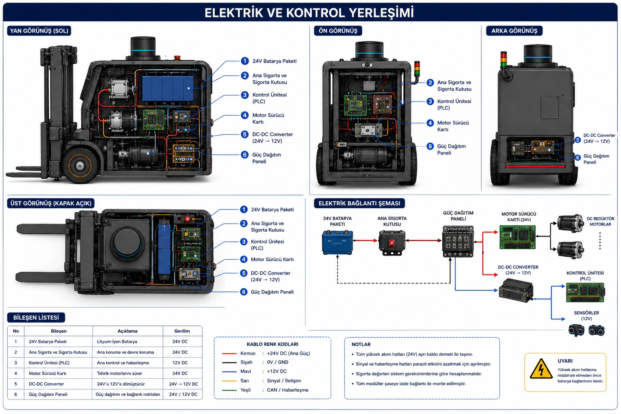
BİLEŞENLER | ÜRETİCİ | MODEL | ÖZELLİKLERİ | FİYAT
ALGORİTMALAR
Şerit Takip | VOL-İ | Görüntü işleme | Kamera görüntüsünden renkli şerit algılanacak ve robotun yön düzeltmesi yapılacaktır. | Envanter
Yük Alma Taşıma Bırakma | VOL-İ | Görev akışı | QR/konum bilgisiyle yaklaşma, çatal hizalama, taşıma ve bırakma adımları yönetilecektir. | Envanter
Haritalama | VOL-İ | 2D LiDAR tabanlı | Yarışma alanı haritalanacak; rota ve görev noktaları harita üzerinde tanımlanacaktır. | Envanter
BİLEŞENLER | ÜRETİCİ | MODEL | ÖZELLİKLERİ | FİYAT
YAZILIM
Otonom kontrol yazılımı | VOL-İ | ROS 2 / Python-C++ | Görev yönetimi, rota takibi ve sensör verilerinin işlenmesi için geliştirilecektir. | Envanter
Görüntü işleme yazılımı | VOL-İ | OpenCV tabanlı | QR kod okuma ve renkli şerit algılama işlemlerinde kullanılacaktır. | Envanter
Kullanıcı arayüzü | VOL-İ | Web/Python GUI | Robot durumu, görev bilgisi, QR bilgisi, haberleşme ve hata durumları izlenecektir. | Envanter
Haberleşme yazılımı | VOL-İ | Protokole uyumlu modül | Fabrika otomasyon sistemiyle görev alma, kapı izni ve görev tamamlama mesajları için geliştirilecektir. | Envanter
BİLEŞENLER | ÜRETİCİ | MODEL | ÖZELLİKLERİ | FİYAT
DİĞER
Form İçerisinde Yer Alan Fiyatların Toplamı |  |  |  | … TL

